模型训练题——打点计时器及纸带处理问题2
1、实验小组在用打点计时器测定匀变速直线运动加速度的实验中，得到一条纸带如图所示，A、B、C、D、E、F、G为计数点，相邻计数点间时间间隔为0.10 s，利用刻度尺已经测量得到x₁＝1.20 cm，x₂＝1.60 cm，x₃＝1.98 cm，x₄＝2.38 cm，x₅＝2.79 cm，x₆＝3.18 cm.
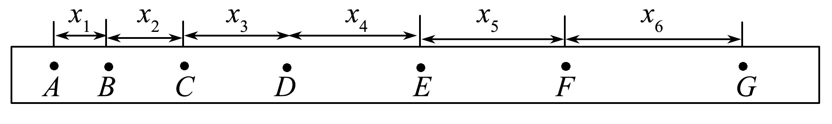
(1)根据给出的实验数据，判断该实验小组使用的刻度尺的最小刻度是什么？
(2)计算运动物体在B、C、D、E、F各点的瞬时速度；
(3)在图中作出v-t图象，并由图象求物体的加速度．
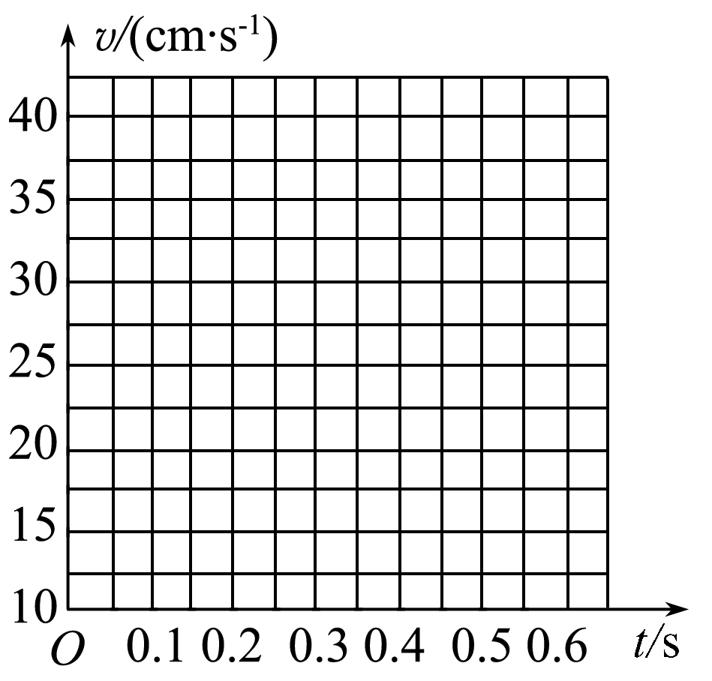

2、在测定匀变速直线运动加速度的实验中，选定一条纸带如图所示，已知交变电流的频率f＝50 Hz.从0点开始，每5个点取一个计数点，其中0、1、2、3、4、5、6都为计数点．测得：x₁＝1.85 cm，x₂＝3.04 cm，x₃＝4.25 cm，x₄＝5.48 cm，x₅＝6.68 cm，x₆＝7.90 cm.
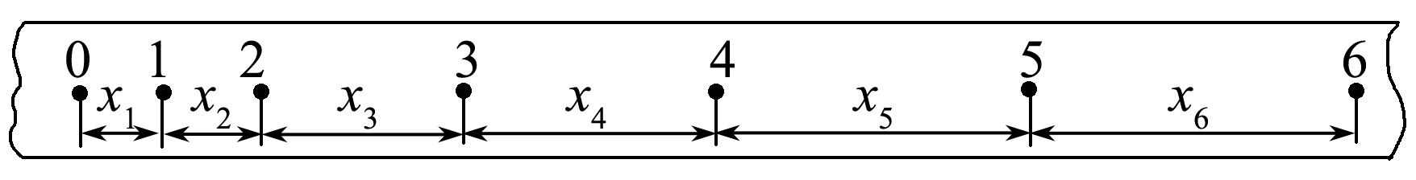
(1)在计时器打出计数点4时，小车的速度v₄＝______cm/s(结果保留3位有效数字)．
(2)加速度a＝________m/s²(结果保留3位有效数字)．

3、在研究某小车运动状态的实验中，如图所示为一次记录小车运动情况的纸带，图中A、B、C、D为依次打下的相邻的计数点，且相邻计数点间的时间间隔T＝0.1 s.
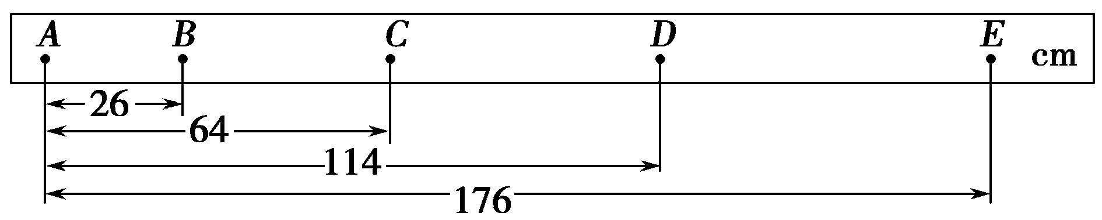
(1)由纸带可以判定小车做________运动，因为_________________________．
(2)根据纸带可以计算C点的瞬时速度，v_{C}＝________m/s.
(3)根据纸带可以计算出该小车的加速度大小为a＝________m/s².

4、在“研究匀变速直线运动”的实验中，某同学的操作中有以下实验步骤，其中错误或遗漏的步骤有________．(遗漏步骤可编上序号G、H、…)
A．拉住纸带，将小车移至靠近打点计时器处，先放开纸带，再接通电源
B．将打点计时器固定在平板上，并接好电源
C．把一条细绳拴在小车上，细绳跨过滑轮，下面吊着适当重的钩码
D．取下纸带
E．将平板无滑轮的一端抬高，轻推小车，使小车能在平板上做匀速运动
F．将纸带固定在小车尾部，并穿过打点计时器的限位孔
将以上步骤完善后按合理顺序填写在横线上________．

5、关于用打点计时器“测定匀变速直线运动的加速度”的实验，下列说法中正确的是( )
A．打点计时器应固定在长木板上，且靠近滑轮一端
B．开始实验时小车应靠近打点计时器一端
C．应先接通电源，待打点稳定后再释放小车
D．牵引小车的钩码个数越多越好

6、在“测定匀变速直线运动加速度”的实验中，利用打点计时器打出了如图所示的一条纸带，其中1、2、3、4、5、6均为计数点，且相邻的两个计数点之间都还有4个点没有画出来，已知电源的频率为50 Hz.现测得： s₁＝1.40 cm，s₂＝1.90 cm，s₃＝2.40 cm，s₄＝2.90 cm，s₅＝3.40 cm，s₆＝3.90 cm.
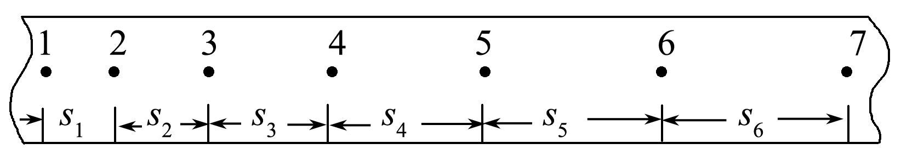
(1)在打点计时器打出点2、3、4、5、6时，小车的速度分别为v₂＝________cm/s，v₃＝________cm/s，v₄＝________cm/s，v₅＝________cm/s.
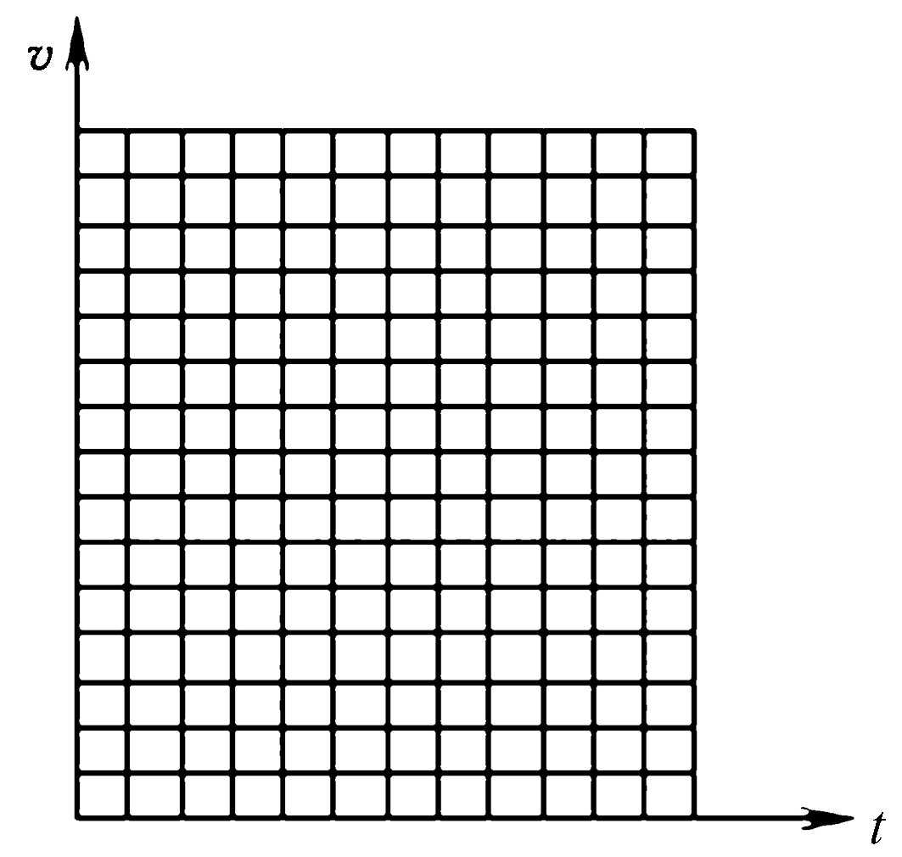
(2)在下边的坐标纸上作出速度—时间图象(从1开始计时)．
(3)根据作出的速度—时间图象，求出小车的加速度为________m/s²(取二位有效数字)．

7、如图所示，是某同学测量匀变速直线运动的加速度时，从若干纸带中选取的一条纸带的一部分．他每隔4个点取一个计数点，图上注明了他对各个计数点间距离的测量结果．
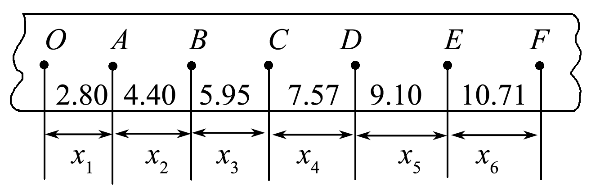
(1)为了验证小车的运动是匀变速运动，请进行下列计算，填入表内．(单位：cm，电源频率为50 Hz)
x₂－x₁ | x₃－x₂ | x₄－x₃ | x₅－x₄ | x₆－x₅ | Δ$\overline{x}$
各位移差与平均值最多相差________cm，即各位移差与平均值最多相差________%.由此可得出结论：小车在________的位移之差，在________范围内相等，所以小车的运动是________．
(2)根据a＝$\frac{xn－xn－3}{3T2}$，可以求出：a₁＝$\frac{x4－x1}{3T2}$＝________m/s²，a₂＝$\frac{x5－x2}{3T2}$＝________m/s²，a₃＝$\frac{x6－x3}{3T2}$＝______m/s²，所以a＝$\frac{a1＋a2＋a3}{3}$＝________m/s².

8、在用打点计时器测匀变速直线运动的加速度实验中，下列说法中对于减小误差来说有益的是：________________.
A．选取计数点时，常使两计数点之间还有四个记录点为好
B．先释放纸带，再接通电源
C．选计数点时，舍去纸带上密集的点，只利用点迹清晰、点迹间距适当的一部分进行测量和计算
D．最好用vt图象来求加速度
9、如图所示，是某同学由打点计时器得到的表示小车运动过程的一条清晰纸带，纸带上两相邻计数点间还有四个点没有画出，其中x₁＝7.05 cm、x₂＝7.68 cm、x₃＝8.33 cm、x₄＝8.95 cm、x₅＝9.61 cm、x₆＝10.27 cm.
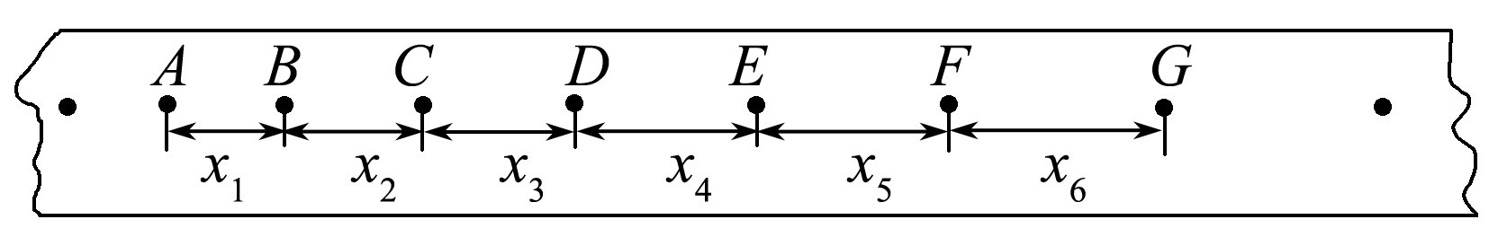
(1)下表列出了打点计时器打下B、D、F时小车的瞬时速度，请在表中填入打点计时器打下C、E两点时小车的瞬时速度(保留三位有效数字)．
位置 | B | C | D | E | F
速度(m·s^{－1}) | 0.737 |  | 0.864 |  | 0.994
(2)以A点为计时起点，在如图所示坐标图中画出小车的速度—时间关系图线．
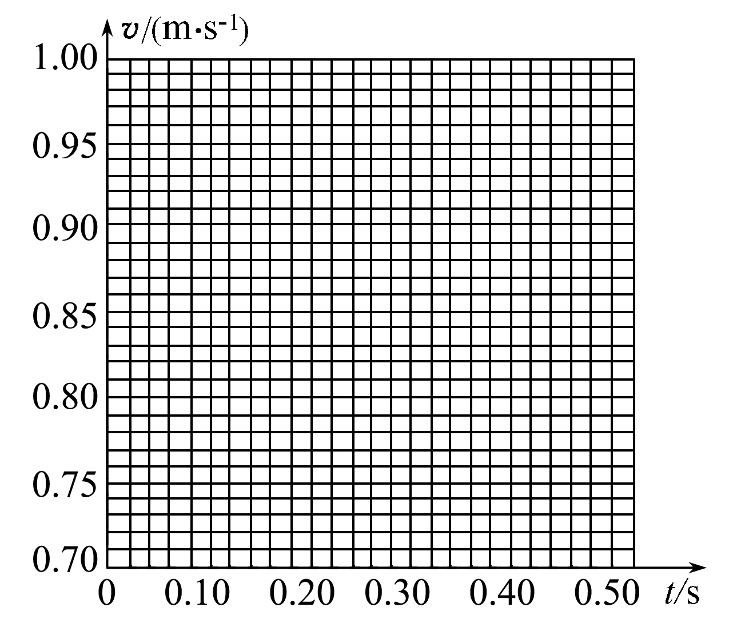
(3)根据你画出的小车的速度—时间的关系图线计算出的小车的加速度a＝________m/s².(保留两位有效数字)
10、学生用打点计时器研究小车的匀变速直线运动．他将打点计时器接到频率为50 Hz的交流电源上，实验时得到一条纸带如图所示．他在纸带上便于测量的地方选取第一个计时点，在这点下标明A，第六个点下标明B，第十一个点下标明C，第十六个点下标明D，第二十一个点下标明E.测量时发现B点已模糊不清，于是他测得AC长为14.56 cm，CD长为11.15 cm，DE长为13.73 cm，则打C点时小车的瞬时速度大小为________m/s，小车运动的加速度大小为________m/s²，A、B的距离应为________cm.(保留三位有效数字)
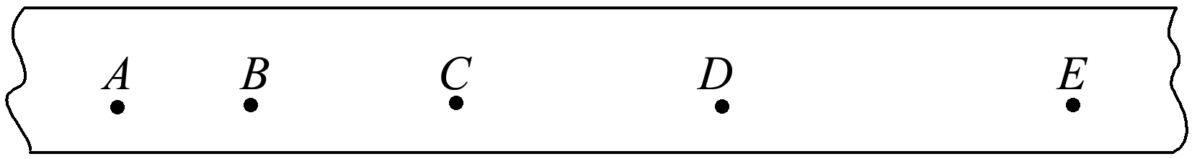
11、(多选)打点计时器是一种使用交流电源的计时仪器，根据打点计时器打出的纸带，我们可以从纸带上直接得到的物理量是( )
A．时间间隔 B．位移
C．瞬时速度 D．平均速度
12、(多选)在“匀变速直线运动的实验探究”中，为了减小测量小车运动加速度的相对误差，下列措施中哪些是有益的 ( )
A．使小车运动的加速度尽量小一些
B．适当增加挂在细绳下的钩码的个数
C．在同样条件下，打出多条纸带，选其中一条最理想的进行测量和计算
D．舍去纸带上较密集的点，然后选取计数点，进行计算

模型训练题——打点计时器及纸带处理问题2
参考答案
1、解析 (1)因为给出的测量长度的数据都是以厘米为单位，小数点后保留两位有效数字，即精确到了毫米，最后的一位是估读出来的，所以刻度尺的最小刻度是毫米．
(2)某一点的瞬时速度等于相邻两点间的平均速度，根据平均速度的定义可以求得：v_{B}＝14 cm/s，v_{C}＝17.9 cm/s，v_{D}＝21.8 cm/s，v_{E}＝25.85 cm/s，v_{F}＝29.85 cm/s.
(3)根据上一问计算出来的速度，在坐标系中可确定5个不同时刻的对应速度，描出5个点，用平滑曲线连接各点，作出图象如下图所示．vt图象的斜率表示物体运动的加速度，在图上取相距较远的两个点的坐标代入加速度公式进行计算，可得a＝39.6 cm/s².
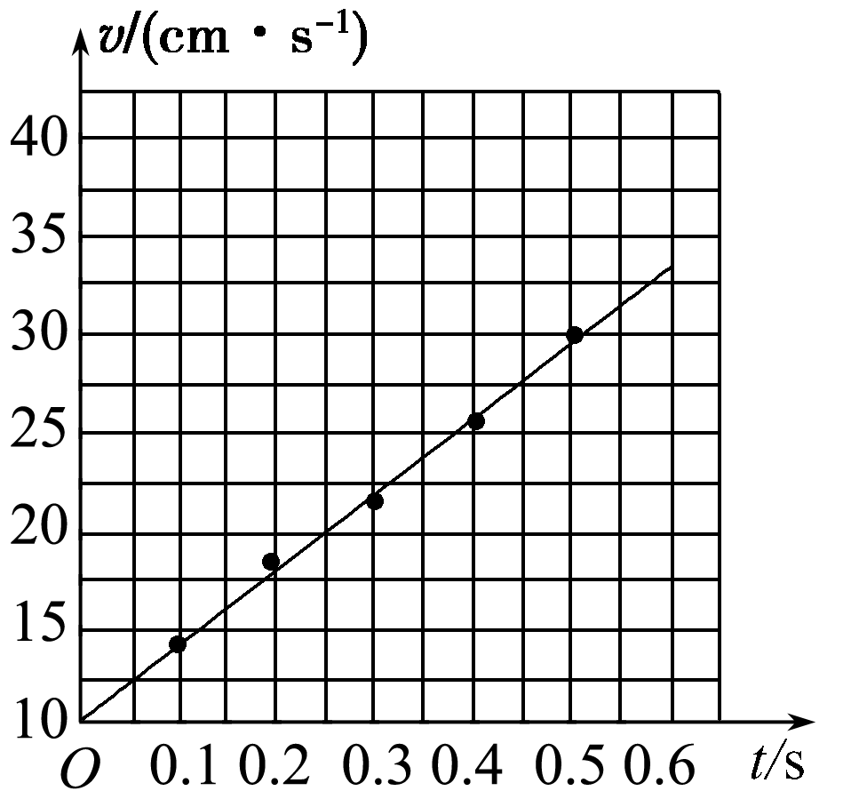
2、解析 (1)v₄等于3、5两点间的平均速度，
即v₄＝$\frac{x4＋x5}{2t}$＝60.8 cm/s.
(2)由逐差法得a＝$\frac{(x6＋x5＋x4)－(x3＋x2＋x1)}{9t2}$
＝1.21 m/s².
答案 (1)60.8 (2)1.21
3、解析 由纸带分析可得小车在连续相等的时间间隔内的相邻位移之差恒定，所以小车做匀加速直线运动；v_{C}＝$\frac{BC＋CD}{2T}$＝4.4 m/s.a＝(CD－BC)/T²＝12 m/s².
答案 (1)匀加速直线 小车在连续相等的时间间隔内的相邻位移之差恒定
(2)4.4 (3)12
4、解析 A中应先接通电源，再放开纸带；C中应调整滑轮的高度，使细绳与平板平行；D中应先断开电源，使打点计时器停止工作；E属于多余步骤．应补充G，换上新纸带，重复操作两次；H断开电源，整理好器材．
正确合理的顺序应为B、F、C、A、D、G、H.
答案 GH BFCADGH
5、解析 打点计时器应固定在长木板上没有滑轮的一端，A错误；小车开始时靠近打点计时器是为了使小车的运动距离较大，B正确；若先释放小车后接通电源只能在纸带的后面部分打点，C正确；钩码个数太少，打点密集，钩码个数太多，打点太少，都会产生实验误差，D错误．
答案 BC
6、解析 (1)打点计时器打出点2、3、4、5、6时小车的速度可利用平均速度求出，分别为v₂＝ $\frac{s1＋s2}{2t}$＝16.50 cm/s，v₃＝$\frac{s2＋s3}{2t}$＝21.50 cm/s，v₄＝$\frac{s3＋s4}{2t}$＝26.50 cm/s，v₅＝$\frac{s4＋s5}{2t}$＝31.50 cm/s.
如图所示：
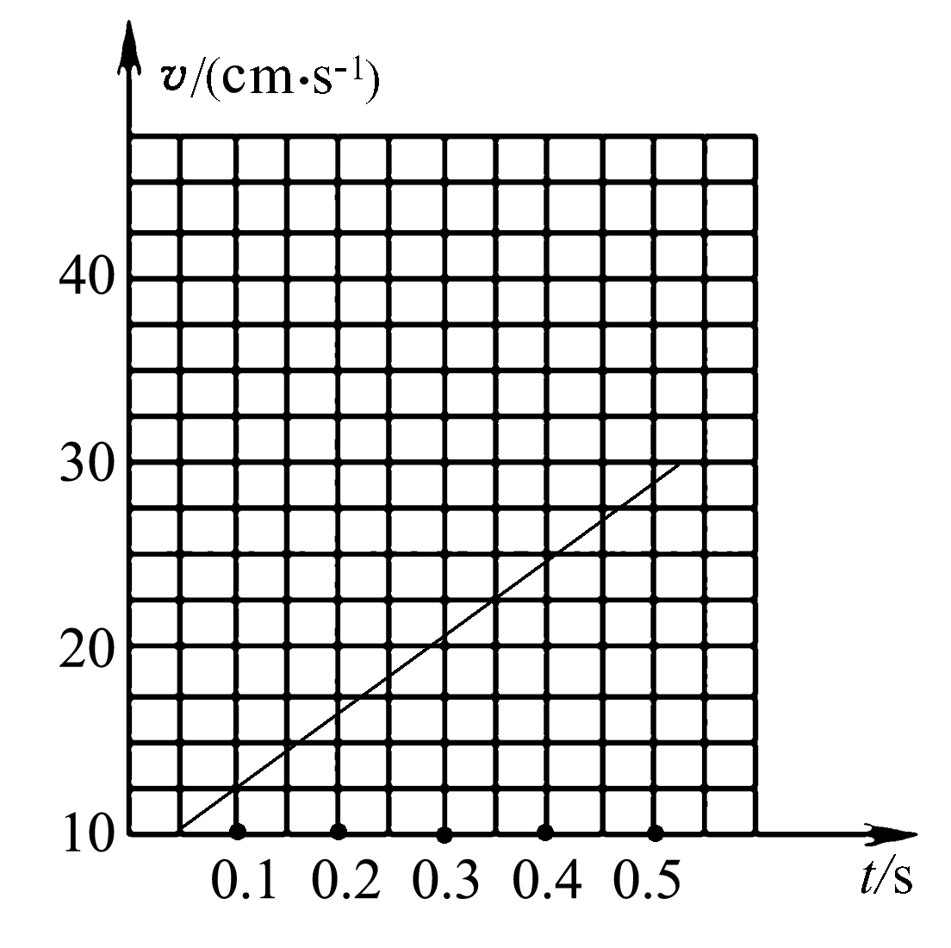
求出图象的斜率可得a＝k＝$\frac{Δv}{Δt}$＝$\frac{30－12.5}{0.46－0.1}$cm/s²＝0.56 m/s²
答案 (1)16.50 cm/s 21.50 cm/s 26.50 cm/s 31.50 cm/s (2)如解析图所示 (3)0.56(误差±0.03)
7、解析 (1)x₂－x₁＝1.60 cm；x₃－x₂＝1.55 cm；
x₄－x₃＝1.62 cm；x₅－x₄＝1.53 cm；x₆－x₅＝1.61 cm；
Δx＝1.58 cm.
各位移差与平均值最多相差0.05 cm，即各位移差与平均值最多相差3.2%.由此可得出结论：小车在任意两个连续相等的时间内的位移之差，在误差允许范围内相等，所以小车的运动是匀加速直线运动．
(2)采用逐差法，即
a₁＝$\frac{x4－x1}{3T2}$＝1.59 m/s²，a₂＝$\frac{x5－x2}{3T2}$＝1.57 m/s²
a₃＝$\frac{x6－x3}{3T2}$＝1.59 m/s²
a＝$\frac{a1＋a2＋a3}{3}$＝$\frac{x4＋x5＋x6－(x1＋x2＋x3)}{9T2}$＝1.58 m/s².
答案 (1)1.60 1.55 1.62 1.53 1.61 1.58 0.05 3.2 任意两个连续相等的时间内 误差允许 匀加速直线运动
(2)1.59 1.57 1.59 1.58
8、解析 选取计数点可以使相邻点间的间隔增大，用直尺测量这些点间的间隔时，在一次测量绝对误差基本相同的情况下，相对误差较小，A正确；应先接通电源，再释放纸带，B错误；为了减小长度测量的相对误差，舍去纸带上过于密集，甚至分辨不清的点是必要的，C正确；用vt图象来求加速度可以减小实验误差，D正确．
答案 ACD
9、解析 v_{C}＝$\frac{x2＋x3}{tBD}$＝0.801 m/s，v_{E}＝$\frac{x4＋x5}{tDF}$＝0.928 m/s，根据速度—时间关系图线可以得到图象的斜率即加速度的大小的范围为0.61～0.66 m/s².
答案 (1)0.801 0.928
(2)如图所示
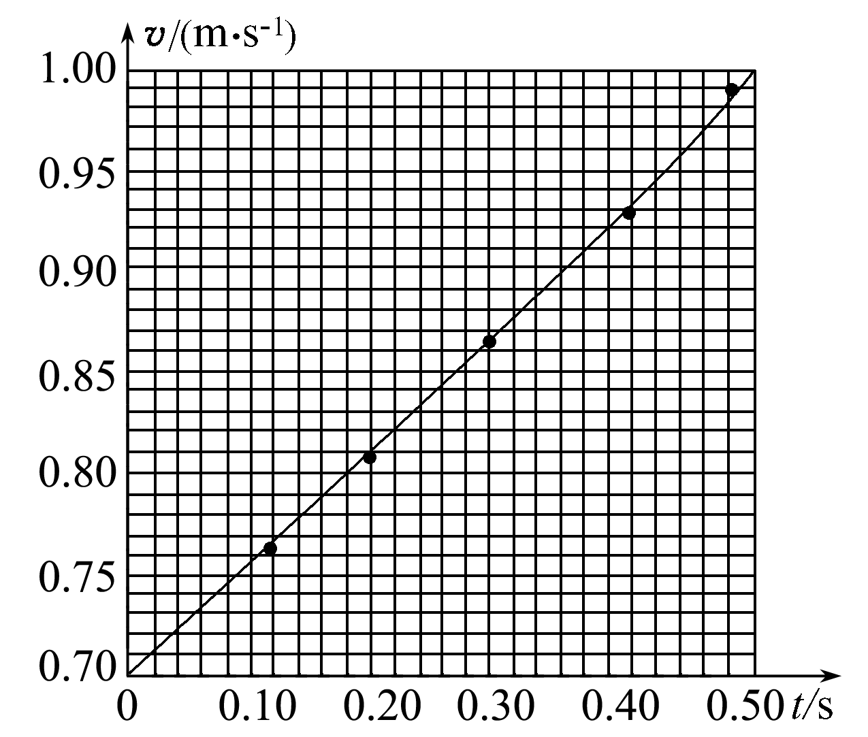
(3) 0.61～0.66
10、解析 物体做匀变速直线运动，根据运动规律有：平均速度等于中间时刻的瞬时速度，所以C点的速度等于AE距离的平均速度，所以v_{C}＝$\frac{AC＋CD＋DE}{4T}$
＝$\frac{(0.1456＋0.1115＋0.137 3)m}{4×0.1 s}$＝0.986 m/s；
在计算加速度时，为使得到的实验数据更准确，应该采用逐差法．
a₁＝$\frac{CD－AB}{2T2}$，a₂＝$\frac{DE－BC}{2T2}$，
求平均值得a＝2.58 m/s²；
物体做匀变速直线运动，相等的时间间隔位移增量相等，也就是有Δx＝DE－CD＝CD－BC＝BC－AB，所以代入数据得AB＝5.99 cm.
答案 0.986 2.58 5.99
11、【解析】 因为任意相邻两个计时点的时间间隔为0.02 s，所以从打下的纸带上数一下点的个数就会知道时间间隔，A选项正确；直接用刻度尺量一下任意两个点间的距离，就知道物体相对应的位移，所以B选项正确；因为从纸带上不能直接得到瞬时速度、平均速度，只可以间接计算得到，所以C、D选项错误。
【答案】 AB
12、【解析】 牵引小车的钩码个数要适当，以免加速度过大使纸带上的点太少，或者加速度太小，而使纸带上的点太多，都会使误差增大，故A错B对；从多条纸带中选出点迹清晰的纸带，并舍去一些开始比较密集的点，便于测量和计算，故C、D都对．
【答案】 BCD

